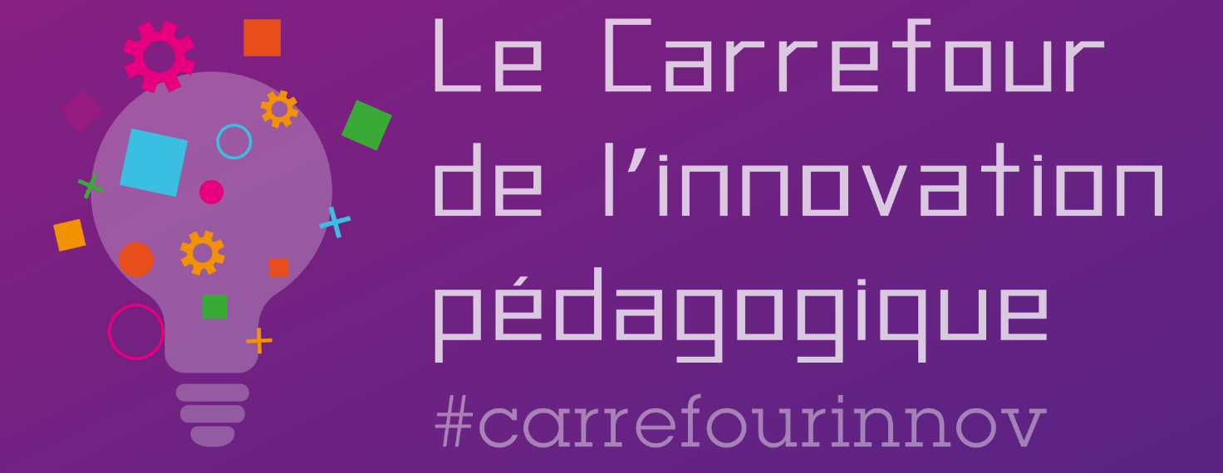

Immersion dans une discussion réglée

Nous espérons que cette animation vous a inspiré. Et maintenant, c’est à vous de poursuivre ! Voici une petite fiche pour vous donner toutes les clés pour vous lancer.

Présentation de l’animation

Comment outiller les élèves pour penser, prendre la parole, comment régler un débat ? Les membres du dispositif EMC, partageons ! proposent un atelier immersif au cours duquel la démarche type « EMC, partageons ! » sera mise à l’épreuve d’un mini concours d’éloquence.

Matériel et outils utilisés

De quoi s’asseoir, du papier et des crayons.

Public cible de cette animation

Enseignants du cycle 2 au cycle 4

Sites et ressources conseillés

emcpartageons.org - ressources pédagogiques : retrouvez la séquence De la règle à la loi (réédition 2021) pour la pratique du débat

Intervenant

Nom de l’intervenant : Association EMC, partageons !
Pour retrouver l’intervenant : @EMCpartageons ; emcpartageons.org

